

Megacable publicidad

Duxstar Solutions



20 de febrero de 2016

Connie larios

Documentación general del proyecto

Contenido

Alcances Megacable Publicidad 15

Catálogos 15

Categoría de canal 16

Canal 16

Horarios 16

Bloque 17

Región 17

Sistema 18

Población 18

Usuarios 19

Clientes nuevos 19

Clientes 20

Duraciones 20

Giro comercial 21

Tamaño 21

Publicación de revista 22

Portales Megacable 22

Precio Banner 23

Precio Cintillo 23

Precio Cortinilla 24

Precio Cápsula 24

Precio Entrevista 25

Precio Flyer 25

Precio Logo en Pantalla de back 26

Precio Megatips 26

Precio Mención 27

Precio Presencia de producto 27

Precio Spot 28

Canales premium 29

Canales restringidos 29

Agencias 29

Descuentos 30

Categoría de programa 30

Programa 31

Paquete 31

Giros inactivos 32

Materiales 32

Ordenes de Transmisión 33

# Alcances Megacable Publicidad

## Catálogos

|  |  |  |  |  |  |  |  |
| --- | --- | --- | --- | --- | --- | --- | --- |
| **Nombre** | **Descripción** | **Consideraciones** | **Usuarios** | | | | |
| Categoría de canal | Se compone de las siguientes secciones:   1. Listado de categorías: en el cual se muestran las categorías ya dadas de alta en el sistema. 2. Detalle de categorías: El cual se despliega seleccionando el nombre de la categoría deseada. 3. Nuevo Categoría: Despliega un formulario en el cual solicita la información necesaria para registrar una nueva categoría. |  | Usuario | Altas | | Bajas | Cambios |
| Dirección Publicidad | Solo consulta. | | | |
| Gerente regional | Solo consulta. | | | |
| Gerente corporativo |  | |  |  |
| Continuidad |  | |  |  |
| Marketing |  | |  |  |
| Ejecutivo | Solo consulta. | | | |
| Canal | Se compone de las siguientes secciones:   1. Listado de canales: en el cual se muestran los canales ya dados de alta en el sistema. 2. Detalle de canales: El cual se despliega seleccionando el nombre del canal deseado. 3. Nuevo Canal: Despliega un formulario en el cual solicita la información necesaria para registrar un nuevo canal. | * Es importante que cuando se dé de alta un nuevo canal, se le asigne una categoría acorde a su contenido, ya que en función de esta se generarán sugerencias al ejecutivo de ventas | Dirección Publicidad | Solo consulta. | | | |
| Gerente regional | Solo consulta. | | | |
| Gerente corporativo | Solo consulta. | | | |
| Continuidad | Solo consulta. | | | |
| Marketing | Solo consulta. | | | |
| Inserción |  | |  |  |
| Ejecutivo | Solo consulta. | | | |
| Horarios | Se compone de las siguientes secciones:   1. Listado de horarios: en el cual se muestran los diferentes horarios dados de alta en el sistema. 2. Detalle de horarios: El cual se despliega seleccionando el nombre del horario deseado. 3. Nuevo horario: Despliega un formulario en el cual solicita la información necesaria para registrar un nuevo horario. | * Al registrar un nuevo horario, éste no debe traslaparse con los horarios registrados previamente. | Dirección Publicidad | Solo consulta. | | | |
| Gerente regional | Solo consulta. | | | |
| Gerente corporativo | Solo consulta. | | | |
| Continuidad |  | |  |  |
| Generación de contenido | Solo consulta. | | | |
| Marketing | Solo consulta. | | | |
| Inserción | Solo consulta. | | | |
| Ejecutivo | Solo consulta. | | | |
| Bloque | Se compone de las siguientes secciones:   1. Listado de bloques: en el cual se muestran los bloques ya dados de alta en el sistema. 2. Detalle del bloque: El cual se despliega seleccionando el nombre del bloque deseado. 3. Nuevo Bloque: Despliega un formulario en el cual solicita la información necesaria para registrar un nuevo bloque. | * Los bloques no pueden ser eliminados | Dirección Publicidad |  | |  |  |
| Gerente regional | Solo consulta. | | | |
| Gerente corporativo |  | |  |  |
| Continuidad | Solo consulta. | | | |
| Marketing | Solo consulta. | | | |
| Inserción |  | |  |  |
| Ejecutivo | Solo consulta. | | | |
| Región | Se compone de las siguientes secciones:   1. Listado de Regiones: en el cual se muestran las diferentes Regiones dadas de alta en el sistema. 2. Detalle de Regiones: El cual se despliega seleccionando el nombre de la Región deseada. 3. Crear Región: Despliega un formulario en el cual solicita la información necesaria para registrar una nueva Región. |  | Dirección Publicidad |  | |  |  |
| Gerente regional | Solo consulta. | | | |
| Gerente corporativo | Solo consulta. | | | |
| Continuidad |  | |  |  |
| Marketing |  | |  |  |
| Inserción |  | |  |  |
| Ejecutivo | Solo consulta. | | | |
| Sistema | Se compone de las siguientes secciones:   1. Listado de Sistemas: en el cual se muestran los diferentes Sistemas dados de alta. 2. Detalle de Sistemas: El cual se despliega seleccionando el nombre del Sistema deseado. 3. Crear Sistema: Despliega un formulario en el cual solicita la información necesaria para registrar un nuevo Sistema. |  | Dirección Publicidad | Solo consulta. | | | |
| Gerente regional | Solo consulta. | | | |
| Gerente corporativo | Solo consulta. | | | |
| Continuidad |  | |  |  |
| Marketing |  | |  |  |
| Inserción |  | |  |  |
| Ejecutivo | Solo consulta. | | | |
| Población | Se compone de las siguientes secciones:   1. Listado de poblaciones: en el cual se muestran las diferentes poblaciones dadas de alta en el sistema. 2. Detalle de poblaciones: El cual se despliega seleccionando el nombre de la población deseada. 3. Nueva Población: Despliega un formulario en el cual solicita la información necesaria para registrar una nueva población. |  | Dirección Publicidad | Solo consulta. | | | |
| Gerente regional | Solo consulta. | | | |
| Gerente corporativo | Solo consulta. | | | |
| Continuidad |  | |  |  |
| Marketing |  | |  |  |
| Inserción |  | |  |  |
| Ejecutivo | Solo consulta. | | | |
| Usuarios | Se compone de las siguientes secciones:   1. Listado de Usuarios: en el cual se muestran los diferentes Usuarios dados de alta. 2. Detalle de Usuarios: El cual se despliega seleccionando el nombre del Usuario deseado. 3. Crear Usuario: Despliega un formulario en el cual solicita la información necesaria para registrar un nuevo Usuario. |  | Dirección Publicidad |  | |  |  |
| Gerente regional | Solo consulta. | | | |
| Gerente corporativo | Solo consulta. | | | |
| Continuidad | Solo consulta. | | | |
| Clientes nuevos | Se compone de las siguientes secciones:   1. Listado de clientes nuevos: en el cual se muestran los clientes nuevos registrados con anterioridad. 2. Detalle de clientes nuevos: El cual se despliega seleccionando el nombre del cliente nuevo deseado. 3. Nuevo cliente nuevo: Despliega un formulario en el cual solicita la información necesaria para registrar a un cliente nuevo. |  | Gerente corporativo |  | |  |  |
| Continuidad |  | |  |  |
| Contabilidad |  | |  |  |
| Contador general | Solo consulta. | | | |
| Marketing |  | |  |  |
| Ejecutivo |  | |  |  |
| Clientes | Se compone de las siguientes secciones:   1. Listado de clientes: en el cual se muestran los clientes registrados con anterioridad. 2. Detalle de cliente: El cual se despliega seleccionando el nombre del cliente deseado. |  | Dirección de publicidad | Solo consulta. | | | |
| Gerente regional | Solo consulta. | | | |
| Gerente corporativo | Solo consulta. | | | |
| Continuidad | Solo consulta. | | | |
| Generación de contenido | Solo consulta. | | | |
| Contabilidad |  | |  |  |
| Contador general | Solo consulta. | | | |
| Marketing | Solo consulta. | | | |
| Ejecutivo | Solo consulta. | | | |
| Duraciones | Se compone de las siguientes secciones:   1. Listado de Duraciones: en el cual se muestran las diferentes duraciones registradas en el sistema. 2. Detalle de duraciones: El cual se despliega seleccionando el nombre de la duración deseada. 3. Nuevo duración: Despliega un formulario en el cual solicita la información necesaria para registrar a una nueva duración. |  | Dirección de publicidad | Solo consulta. | | | |
| Gerente regional | Solo consulta. | | | |
| Gerente corporativo | Solo consulta. | | | |
| Continuidad | Solo consulta. | | | |
| Generación de contenido |  | |  |  |
| Marketing | Solo consulta. | | | |
| Giro comercial | Se compone de las siguientes secciones:   1. Listado de giros comerciales: en el cual se muestran los diferentes giros comerciales dados de alta en el sistema. 2. Detalle de giros comerciales: El cual se despliega seleccionando el nombre del giro deseado. 3. Nuevo giro comercial: Despliega un formulario en el cual solicita la información necesaria para registrar un nuevo giro comercial. |  | Dirección de publicidad | Solo consulta. | | | |
| Gerente regional | Solo consulta. | | | |
| Gerente corporativo | Solo consulta. | | | |
| Continuidad |  | |  |  |
| Generación de contenido | Solo consulta. | | | |
| Marketing | Solo consulta. | | | |
| Ejecutivo | Solo consulta. | | | |
| Tamaño | Se compone de las siguientes secciones:   1. Listado de Tamaños: en el cual se muestran los diferentes Tamaños dados de alta. 2. Detalle de Tamaños: El cual se despliega seleccionando el nombre del Tamaño deseado. 3. Crear Tamaño: Despliega un formulario en el cual solicita la información necesaria para registrar un nuevo Tamaño. |  | Dirección de publicidad | Solo consulta. | | | |
| Gerente regional | Solo consulta. | | | |
| Gerente corporativo |  | |  |  |
| Continuidad |  | |  |  |
| Generación de contenido |  | |  |  |
| Digitales |  | |  |  |
| Megatips |  | |  |  |
| Marketing |  | |  |  |
| Ejecutivo | Solo consulta. | | | |
| Publicación de revista | Se compone de las siguientes secciones:   1. Listado de Publicaciones de revista: en el cual se muestran las diferentes Publicaciones de revista dadas de alta en el sistema. 2. Detalle de Publicaciones de revista: El cual se despliega seleccionando el nombre de la Publicación de revista deseado. 3. Crear Publicaciones de revista: Despliega un formulario en el cual solicita la información necesaria para registrar una nueva Publicación de revista. |  | Dirección de publicidad | Solo consulta. | | | |
| Gerente corporativo |  | |  |  |
| Continuidad |  | |  |  |
| Impresos |  | |  |  |
| Marketing | Solo consulta. | | | |
| Ejecutivo | Solo consulta. | | | |
| Portales Megacable | Se compone de las siguientes secciones:   1. Listado de portales: en el cual se muestran los diferentes portales dados de alta en el sistema. 2. Detalle de portales: El cual se despliega seleccionando el nombre del portal deseado. 3. Nuevo Portal: Despliega un formulario en el cual solicita la información necesaria para registrar un nuevo portal. |  | Dirección de publicidad | Solo consulta. | | | |
| Gerente regional | Solo consulta. | | | |
| Gerente corporativo | Solo consulta. | | | |
| Digitales |  | |  |  |
| Marketing | Solo consulta. | | | |
| Ejecutivo | Solo consulta. | | | |
| Precio Banner | Se compone de las siguientes secciones:   1. Listado de precios banner: en el cual se muestran los diferentes precios de banner dados de alta en el sistema. 2. Detalle de precio banner: El cual se despliega seleccionando el nombre del precio de banner deseado. 3. Crear Precio Banner: Despliega un formulario en el cual solicita la información necesaria para registrar un nuevo precio banner. | * Precio Base * Precio detallado | Dirección de publicidad | Solo consulta. | | | |
| Gerente regional |  | |  |  |
| Gerente corporativo |  | |  |  |
| Digitales |  | |  |  |
| Marketing |  | |  |  |
| Ejecutivo | Solo consulta. | | | |
| Precio Cintillo | Se compone de las siguientes secciones:   1. Listado de precios Cintillo: en el cual se muestran los diferentes precios de Cintillo dados de alta en el sistema. 2. Detalle de precio Cintillo: El cual se despliega seleccionando el nombre del precio de Cintillo deseado. 3. Crear Precio Cintillo: Despliega un formulario en el cual solicita la información necesaria para registrar un nuevo precio Cintillo. | * Precio Base * Precio detallado | Dirección de publicidad | Solo consulta. | | | |
| Gerente regional |  | |  |  |
| Gerente corporativo |  | |  |  |
| Continuidad | Solo consulta. | | | |
| Generación de contenido |  | |  |  |
| Marketing |  | |  |  |
| Inserción | Solo consulta. | | | |
| Ejecutivo | Solo consulta. | | | |
| Precio Cortinilla | Se compone de las siguientes secciones:   1. Listado de precios Cortinilla: en el cual se muestran los diferentes precios de Cortinilla dados de alta en el sistema. 2. Detalle de precio Cortinilla: El cual se despliega seleccionando el nombre del precio de Cortinilla deseado. 3. Crear Precio Banner: Despliega un formulario en el cual solicita la información necesaria para registrar un nuevo precio banner. | * Precio Base * Precio detallado | Dirección de publicidad | Solo consulta. | | | |
| Gerente regional |  | |  |  |
| Gerente corporativo |  | |  |  |
| Continuidad | Solo consulta. | | | |
| Generación de contenido |  | |  |  |
| Marketing |  | |  |  |
| Inserción | Solo consulta. | | | |
| Ejecutivo | Solo consulta. | | | |
| Precio Cápsula | Se compone de las siguientes secciones:   1. Listado de precios Cápsula: en el cual se muestran los diferentes precios de Cápsula dados de alta en el sistema. 2. Detalle de precio Cápsula: El cual se despliega seleccionando el nombre del precio de Cápsula deseado. 3. Crear Precio Cápsula: Despliega un formulario en el cual solicita la información necesaria para registrar un nuevo precio Cápsula. | * Precio Base * Precio detallado | Dirección de publicidad | Solo consulta. | | | |
| Gerente regional |  | |  |  |
| Gerente corporativo |  | |  |  |
| Continuidad | Solo consulta. | | | |
| Generación de contenido |  | |  |  |
| Marketing |  | |  |  |
| Inserción | Solo consulta. | | | |
| Ejecutivo | Solo consulta. | | | |
| Precio Entrevista | Se compone de las siguientes secciones:   1. Listado de precios Entrevista: en el cual se muestran los diferentes precios de Entrevista dados de alta en el sistema. 2. Detalle de precio Entrevista: El cual se despliega seleccionando el nombre del precio de Entrevista deseado. 3. Crear Precio Entrevista: Despliega un formulario en el cual solicita la información necesaria para registrar un nuevo precio Entrevista. | * Precio Base * Precio detallado | Dirección de publicidad | Solo consulta. | | | |
| Gerente regional |  | |  |  |
| Gerente corporativo |  | |  |  |
| Continuidad | Solo consulta. | | | |
| Generación de contenido |  | |  |  |
| Marketing |  | |  |  |
| Inserción | Solo consulta. | | | |
| Ejecutivo | Solo consulta. | | | |
| Precio Flyer | Se compone de las siguientes secciones:   1. Listado de precios Flyer: en el cual se muestran los diferentes precios de Flyer dados de alta en el sistema. 2. Detalle de precio Flyer: El cual se despliega seleccionando el nombre del precio de Flyer deseado. 3. Crear Precio Flyer: Despliega un formulario en el cual solicita la información necesaria para registrar un nuevo precio Flyer. | * Precio Base * Precio detallado | Dirección de publicidad | Solo consulta. | | | |
| Gerente regional |  | |  |  |
| Gerente corporativo |  | |  |  |
| Continuidad | Solo consulta. | | | |
| Generación de contenido |  | |  |  |
| Marketing |  | |  |  |
| Inserción | Solo consulta. | | | |
| Ejecutivo | Solo consulta. | | | |
| Precio Logo en Pantalla de back | Se compone de las siguientes secciones:   1. Listado de precios Logo en pantalla de back: en el cual se muestran los diferentes precios de Logo en pantalla de back dados de alta en el sistema. 2. Detalle de precio Logo en pantalla de back: El cual se despliega seleccionando el nombre del precio de Logo en pantalla de back deseado. 3. Crear Precio Logo en pantalla de back: Despliega un formulario en el cual solicita la información necesaria para registrar un nuevo precio Logo en pantalla de back. | * Precio Base * Precio detallado | Dirección de publicidad | Solo consulta. | | | |
| Gerente regional |  | |  |  |
| Gerente corporativo |  | |  |  |
| Continuidad | Solo consulta. | | | |
| Generación de contenido |  | |  |  |
| Marketing |  | |  |  |
| Inserción | Solo consulta. | | | |
| Ejecutivo | Solo consulta. | | | |
| Precio Megatips | Se compone de las siguientes secciones:   1. Listado de precios Megatips: en el cual se muestran los diferentes precios de Megatips dados de alta en el sistema. 2. Detalle de precio Megatips: El cual se despliega seleccionando el nombre del precio de Megatips deseado. 3. Crear Precio Megatips: Despliega un formulario en el cual solicita la información necesaria para registrar un nuevo precio Megatips. | * Precio Base * Precio detallado | Dirección de publicidad | Solo consulta. | | | |
| Gerente regional |  |  | |  |
| Gerente corporativo |  |  | |  |
| Continuidad | Solo consulta. | | | |
| Generación de contenido |  |  | |  |
| Marketing |  |  | |  |
| Inserción | Solo consulta. | | | |
| Ejecutivo | Solo consulta. | | | |
| Precio Mención | Se compone de las siguientes secciones:   1. Listado de precios Mención: en el cual se muestran los diferentes precios de Mención dados de alta en el sistema. 2. Detalle de precio Mención: El cual se despliega seleccionando el nombre del precio de Mención deseado. 3. Crear Precio Mención: Despliega un formulario en el cual solicita la información necesaria para registrar un nuevo precio Mención. | * Precio Base * Precio detallado | Dirección de publicidad | Solo consulta. | | | |
| Gerente regional |  |  | |  |
| Gerente corporativo |  |  | |  |
| Continuidad | Solo consulta. | | | |
| Generación de contenido |  |  | |  |
| Marketing |  |  | |  |
| Inserción | Solo consulta. | | | |
| Ejecutivo | Solo consulta. | | | |
| Precio Presencia de producto | Se compone de las siguientes secciones:   1. Listado de precios Presencia de producto: en el cual se muestran los diferentes precios de Presencia de producto dados de alta en el sistema. 2. Detalle de precio Presencia de producto: El cual se despliega seleccionando el nombre del precio de Presencia de producto deseado. 3. Crear Precio Presencia de producto: Despliega un formulario en el cual solicita la información necesaria para registrar un nuevo precio Presencia de producto. | * Precio Base * Precio detallado | Dirección de publicidad | Solo consulta. | | | |
| Gerente regional |  |  | |  |
| Gerente corporativo |  |  | |  |
| Continuidad | Solo consulta. | | | |
| Generación de contenido |  |  | |  |
| Marketing |  |  | |  |
| Inserción | Solo consulta. | | | |
| Ejecutivo | Solo consulta. | | | |
| Precio Spot | Se compone de las siguientes secciones:   1. Listado de precios Spot: en el cual se muestran los diferentes precios de Spot dados de alta en el sistema. 2. Detalle de precio Spot: El cual se despliega seleccionando el nombre del precio de Spot deseado. 3. Crear Precio Spot: Despliega un formulario en el cual solicita la información necesaria para registrar un nuevo precio Spot. | * Precio Base * Precio detallado | Dirección de publicidad | Solo consulta. | | | |
| Gerente regional |  |  | |  |
| Gerente corporativo |  |  | |  |
| Continuidad | Solo consulta. | | | |
| Generación de contenido |  |  | |  |
| Marketing |  |  | |  |
| Inserción | Solo consulta. | | | |
| Ejecutivo | Solo consulta. | | | |
| Canales premium | Se compone de las siguientes secciones:   1. Listado de canales Premium: en el cual se muestran los canales Premium establecidos con anterioridad. 2. Editar Canales Premium: Permite al usuario definir nuevos canales. | * No pueden ser utilizados en ventas de intercambio | Dirección de publicidad | Solo consulta. | | | |
| Gerente regional | Solo consulta. | | | |
| Gerente corporativo |  |  | |  |
| Continuidad |  |  | |  |
| Marketing | Solo consulta. | | | |
| Inserción |  |  | |  |
| Ejecutivo | Solo consulta. | | | |
| Canales restringidos | Se compone de las siguientes secciones:   1. Listado de canales Restringidos: en el cual se muestran los canales Restringidos establecidos con anterioridad. 2. Editar Canales Restringidos: Permite al usuario definir nuevos canales restringidos. | * Solo para pautas Megacable | Dirección de publicidad | Solo consulta. | | | |
| Gerente regional | Solo consulta. | | | |
| Gerente corporativo |  |  | |  |
| Continuidad |  |  | |  |
| Marketing | Solo consulta. | | | |
| Inserción |  |  | |  |
| Ejecutivo | Solo consulta. | | | |
| Agencias | Se compone de las siguientes secciones:   1. Listado de agencias: en el cual se muestran las agencias ya dadas de alta en el sistema. 2. Detalle de la agencia: El cual se despliega seleccionando el nombre de la agencia deseada. 3. Nueva agencia: Despliega un formulario en el cual solicita la información necesaria para registrar una nueva agencia en el sistema. |  | Dirección de publicidad | Solo consulta. | | | |
| Gerente regional |  |  | |  |
| Gerente corporativo |  |  | |  |
| Contabilidad |  |  | |  |
| Contador general | Solo consulta. | | | |
| Marketing |  |  | |  |
| Ejecutivo | Solo consulta. | | | |
| Descuentos | Se compone de las siguientes secciones:   1. Listado de roles: en el cual se muestran los diferentes roles de usuarios registrados en el sistema. 2. Detalle de descuentos por rol: El cual se despliega seleccionando el nombre del rol deseado. 3. Nuevo descuento: Despliega un formulario en el cual solicita la información necesaria para registrar a un nuevo tipo de descuento. |  | Dirección de publicidad |  |  | |  |
| Gerente regional |  |  | |  |
| Gerente corporativo |  |  | |  |
| Categoría de programa | Se compone de las siguientes secciones:   1. Listado de categoría Programa: en el cual se muestran las categorías de programa ya dadas de alta en el sistema. 2. Detalle de categorías de programa: El cual se despliega seleccionando el nombre de la categoría de programa deseada. 3. Nueva Categoría: Despliega un formulario en el cual solicita la información necesaria para registrar una nueva categoría de programa. |  | Dirección de publicidad |  |  | |  |
| Gerente regional |  |  | |  |
| Gerente corporativo |  |  | |  |
| Continuidad |  |  | |  |
| Programa | Se compone de las siguientes secciones:   1. Listado de Programas: en el cual se muestran los diferentes Programas dados de alta en el sistema. 2. Detalle de Programas: El cual se despliega seleccionando el nombre del Programa deseado. 3. Crear Programa: Despliega un formulario en el cual solicita la información necesaria para registrar un nuevo Programa. |  | Dirección de publicidad |  |  | |  |
| Gerente regional |  |  | |  |
| Gerente corporativo |  |  | |  |
| Continuidad |  |  | |  |
| Generación de contenido |  |  | |  |
| Paquete | Se compone de las siguientes secciones:   1. Listado de paquetes: en el cual se muestran los diferentes paquetes dados de alta en el sistema. 2. Detalle de paquetes: El cual se despliega seleccionando el nombre paquete deseado. 3. Paquetes vendidos: Muestra un listado y detalles de elementos vendidos. 4. Nuevo Paquete: Despliega un formulario en el cual solicita la información necesaria para registrar un nuevo paquete. 5. Vender: Permite generar consumos del paquete seleccionado. | * Su venta se realiza a manera de consumos | Dirección de publicidad | Solo consulta. | | | |
| Gerente regional |  |  | |  |
| Gerente corporativo |  |  | |  |
| Continuidad | Solo consulta. | | | |
| Contabilidad | Solo consulta. | | | |
| Marketing |  |  | |  |
| Inserción | Solo consulta. | | | |
| Ejecutivo | Solo consulta. | | | |
| Giros inactivos | Se compone de las siguientes secciones:   1. Listado de giros inactivos: en el cual se muestran los giros inactivos establecidos con anterioridad. 2. Editar Giros inactivos: Permite al usuario definir nuevos giros inactivos. | * Sirven de histórico | Continuidad |  |  | |  |
| Materiales | Se compone de las siguientes secciones:   1. Listado de materiales: en el cual se muestran los diferentes materiales dados de alta en el sistema. 2. Detalle de materiales: El cual se despliega seleccionando el nombre del material deseado. 3. Nuevo Material: Despliega un formulario en el cual solicita la información necesaria para registrar un nuevo Material. |  | Continuidad |  |  | |  |
| Marketing |  |  | |  |
| Inserción |  |  | |  |
| Ejecutivo |  |  | |  |
| Ordenes de Transmisión | Se compone de las siguientes secciones:   1. Listado de órdenes de transmisión: en el cual se muestran las diferentes órdenes de transmisión dadas de alta en el sistema. 2. Detalle de órdenes de transmisión: El cual se despliega seleccionando el nombre de la orden de transmisión deseada. 3. Nueva Orden de transmisión: Despliega un formulario en el cual solicita la información necesaria para registrar una nueva orden de transmisión. |  | Gerente corporativo | Solo consulta. | | | |
| Continuidad |  |  | |  |
| Impresos | Solo consulta. | | | |
| Contabilidad | Solo consulta. | | | |
| Marketing | Solo consulta. | | | |
| Inserción | Solo consulta. | | | |
| Ejecutivo |  |  | |  |
| Ordenes de transmisión Madre | Se compone de las siguientes secciones:   1. Listado de órdenes de transmisión madre: en el cual se muestran las diferentes órdenes de transmisión madre dadas de alta en el sistema. 2. Detalle de órdenes de transmisión madre: El cual se despliega seleccionando el nombre de la orden de transmisión madre deseada. 3. Nueva Orden de transmisión madre: Despliega un formulario en el cual solicita la información necesaria para registrar una nueva orden de transmisión madre. 4. Vender: Permite generar consumos de la orden de transmisión madre seleccionada. |  | Gerente corporativo | Solo consulta. | | | |
| Continuidad |  |  | |  |
| Impresos | Solo consulta. | | | |
| Contabilidad | Solo consulta. | | | |
| Marketing | Solo consulta. | | | |
| Inserción | Solo consulta. | | | |
| Ejecutivo |  |  | |  |

## Productos sin Inventario

De los productos que a continuación se enlistan, no se comprende un inventario, pese a esto el sistema Megacable publicidad si incluye su comercialización en la orden de transmisión, sin embargo es importante que el usuario tenga en cuenta que el vendedor podrá comercializar tantos productos como le lo desee ya que no habrá una limitante en número a comercializar, es decir, semeja un inventario infinito.

### Banner

### Cápsula

### Cintillo

### Cortinilla

### Entrevista

### Flyer

### Mención

### Tiempo aire productores

## Productos con Inventario

### Inventario de spot

El inventario de tiempo disponible para productos spots crece o decrece en función de los canales dados de alta en el sistema y de los cortes y sus respectivas duraciones. Por ejemplo: Si se contarán únicamente con 2 canales en el sistema, y cada canal cuenta con un par de cortes de 5 minutos cada uno, entonces se deberá entender que el inventario de un día es igual a 20 minutos, 10 minutos en cada canal (por sistema).

Dicho inventario se consume conforme las ventas que los ejecutivos realizan, y se rige en función del sistema de prioridades.

### Inventario de revista

El inventario del producto de revista esta dado en función de las páginas que contenga cada publicación, y de las partes que puedan ser comercializadas de cada página.

En el módulo de creación de revista (fecha de publicación) el usuario indica las cualidades y fecha de dicha publicación.

## Orden de transmisión

La orden de transmisión es uno de los módulos más importantes del sistema de publicidad, por medio de ella se consume el inventario de productos, las ventas a los clientes y el posible flujo de comisiones para los vendedores.

Para vender una orden de transmisión el ejecutivo de venta indica el cliente para el cual vaya a pertenecer dicha orden y agrega productos, la mayoría de los productos se agrega sin mayor dificultad, es decir, mediante un selector indica el producto deseado, la fecha en la que desea sea publicitado, sistema y cantidad, esto genera que el costo de la orden de transmisión se vaya actualizando dinámicamente conforme estos se agreguen.

Sin embargo para el producto spot esto no es tan simple, al seleccionar este producto se desplegarán una serie de elementos para facilitar el pautado.

### Pautado

El Pautado en la orden de transmisión hace referencia a una cuadricula, en la cual el vendedor podrá indicar la cantidad de spots a transmitirse (bajo las normas establecidas previamente) cada día.

## Orden de transmisión Madre

La orden de transmisión Madre hace referencia a un compromiso de venta, en donde un ejecutivo asegura una suma económica de consumo por parte de un cliente.

### Venta de la Orden de transmisión Madre

Al dar de alta una orden de transmisión madre el ejecutivo únicamente proporciona los datos del cliente para que estos se verifiquen, así como el monto de la orden y su vigencia.

### Consumos de la orden de transmisión Madre

El cliente podrá consumir la orden de transmisión Madre con pequeñas ordenes hijas conforme más le convenga, a dichas ordenes podrá agregar los productos que desee, siempre y cuando el consumo se encuentre dentro de las fechas de la Orden Madre así como dentro del presupuesto.

## Eventos especiales

Como su nombre lo dice, son eventos que suceden en un periodo de tiempo fuera de lo normal, estos eventos suceden por canal, y alteran su programación normal.

### Creación del evento especial

Al crear un evento especial, el usuario deberá indicar el canal, los días y horarios que durará dicho evento, así como otras limitantes, es importante no perder conciencia de que al haberse dado de alta el evento en el periodo que se haya indicado la programación cotidiana del canal se verá afectada, y cualquier publicidad previamente vendida será canalizada mediante el sistema de afectaciones y recuperaciones según sea el caso.

### Venta del evento especial

La comercialización de un evento especial puede hacerse de dos formas:

1. La primera mediante su venta directa, en función a las condiciones establecidas en su creación.
2. Mediante un paquete (en caso de que el evento sea parte de uno).

## Paquetes

El paquete es un agrupador de productos, dicha agrupación permite que los productos se rijan bajo un mismo precio y periodo de comercialización.

### Creación del paquete

El usuario de Marketing contará con la posibilidad de crear paquetes, al crearlo podrá agregar productos conforme lo desee, estableciendo además un costo del paquete y una vigencia.

### Venta del paquete

Los ejecutivos de venta podrán vender los paquetes disponibles, debiendo primero seleccionar el paquete deseado, para posteriormente generar consumos del mismo en función de su vigencia.

## Intercambios

Los intercambios son acuerdos comerciales que puede lograr un ejecutivo de ventas con una empresa de la cual puedan obtener bienes, pese a que el ejecutivo logre un acuerdo, éste deberá contar con una autorización de un superior, quien determine si en efecto dicho acuerdo es beneficioso para Megacable.

### Facturados

Existen Intercambios facturados, en otras palabras dichos intercambios generan una factura por la orden de transmisión generada, y la empresa con la cual se realizó el convenio generará también una factura, que para efectos contables contrastará la factura generada por la publicidad.

### No Facturados

Los intercambios no facturados simplemente son un acuerdo comercial, y se debe entender que solo requieren autorización mas no una factura.

## Sistema de prioridades

El sistema de prioridades sirve para identificar las ventas de productos con inventario (Spot y revista) que tienen preferencias sobre otras, otorgando al sistema de Megacable publicidad el poder de toma de decisiones en función de los siguientes criterios:

1. Tipo de venta
   1. Paquete
   2. Pagada (Aquí entran las bonificaciones comprometidas)
   3. Megacable Institucional (debe ocupar por lo menos un 25% obligatorio del inventario).
   4. Patrocinios
   5. Intercambios
   6. Infografías
   7. Megacable (Relleno).
   8. Cortesías(Aquí entran las bonificaciones no comprometidas), Excepciones o negocios especiales
2. Tipo de cliente
   1. Cuentas clave / Agencias
   2. Clientes nuevos
   3. Gobierno
   4. Directos
   5. Intercambios
   6. Patrocinio
   7. Megacable
3. En caso de que pese a los filtros establecidos haya disputa por los espacios publicitarios entonces la asignación del espacio estará sujeto al visto bueno del gerente regional.

En base a lo anterior se plantea el siguiente ejemplo:

1. Pedro (ejecutivo de ventas), realiza una ***venta pagada*** el día 10 de Febrero de 2016 a un ***cliente Directo*** en el Canal TNT para el día 15 de Febrero del 2016 en el corte de las 12:30 a las 12:35, la venta corresponde a los últimos 30” disponibles en ese corte.

El 11 de Febrero de 2016, Juan (ejecutivo de ventas) desea realizar una ***venta de paquete*** a un ***cliente Directo*** en el Canal TNT para el día 15 de Febrero de 2016 en el corte de las 12:30 a las 12:35, y pese a que ya no había espacio disponible Juan no se entera y la venta se realiza de manera satisfactoria.

Para que lo anterior se realizará el sistema de manera interna realizo lo siguiente:

* Evalúo el tipo de venta de ambos vendedores
* Al ser una superior a la otra determino cuál de los dos debía conservar el espacio
* Como para este ejemplo 1 vendedor (Pedro) fue afectado, el sistema le notifico el problema y en caso de haberlo indicado en su orden de transmisión soluciono automáticamente el problema recurriendo al sistema de recuperaciones

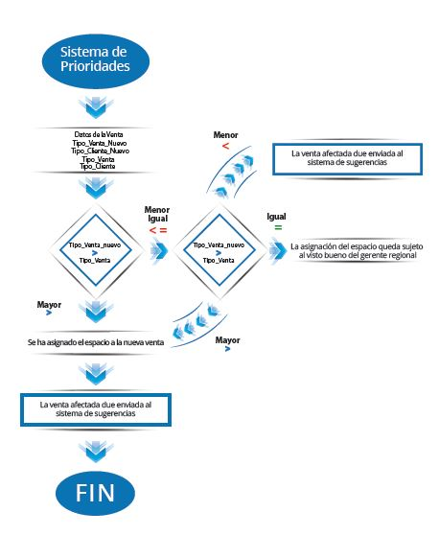

## Sistema de sugerencias

El sistema de sugerencias es un medio para brindar independencia a los ejecutivos de ventas del área de continuidad, se recurre a él cuándo el vendedor que se encuentre realizando una captura de pauta no obtiene total disponibilidad de espacios para los productos de tipo spot que desea vender, esto en función del sistema de prioridades:

Ejemplo:

1. Pedro (ejecutivo de ventas), realiza una ***venta pagada*** el día 10 de Febrero de 2016 a un ***cliente Directo*** en el ***Canal TNT*** para el día 15 de Febrero del 2016 en el corte de las 12:30 a las 12:35, la venta corresponde a los últimos 30” disponibles en ese corte.

El 11 de Febrero de 2016, Juan (ejecutivo de ventas) desea realizar una ***venta de pagada*** a un ***cliente Directo*** en el ***Canal TNT*** para el día 15 de Febrero de 2016 en el corte de las 12:30 a las 12:35, y pese a que ya no había espacio disponible Juan no se entera y la venta se realiza de manera satisfactoria.

Dada esta situación el sistema de prioridades determina que ambas ventas son igual de importantes, por lo tanto no desplaza a la primera venta por la segunda, y por ende recurre al sistema de sugerencias.

El sistema de sugerencias opera en función de lo siguiente:

1. Identifica el canal en el que no se logró colocar el spot (basados en el ejemplo anterior TNT, cuya categoría es “entretenimiento”)
2. Localiza otro canal basado en:
   1. Misma categoría (en este ejemplo “entretenimiento”)
   2. Misma Fecha
   3. Mismo horario
   4. Y en caso de que la venta fuera de intercambio (no lo es en este ejemplo) descarta los canales Premium.
3. Genera una sugerencia
   1. Ejemplo: Canal Warner (categoría “entretenimiento”) en el corte de las 12:25 a las 12:30
4. Cuestiona al ejecutivo si acepta la sugerencia o desea una nueva
   1. En caso de que la acepte, el problema se revolvió
   2. En caso de rechazarla se invoca nuevamente al sistema de sugerencias y se descarta el primer canal sugerido (volver al punto 2)
5. En caso de ser la segunda vez que rechaza una sugerencia el sistema le permite seleccionar un canal (de cualquier categoría) para que el spot se coloque.

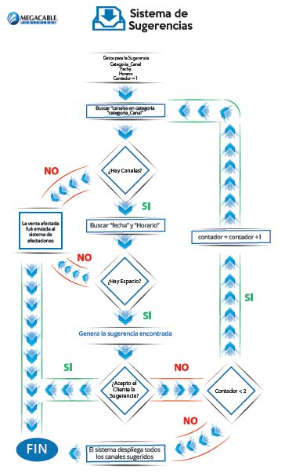

## Sistema de recuperaciones

Su principal objetivo es evitar molestias al ejecutivo de ventas relacionado a la orden de transmisión, se activa mediante una casilla localizada al final de la orden de transmisión.

Al estar activo su función es identificar que productos con inventario fueron desplazados o afectados (mediante los sistemas de prioridades y afectaciones respectivamente), operando bajo las siguientes reglas:

1. Identificar los siguientes criterios del spot afectado:
   1. Duración
   2. Horario
   3. Canal
   4. Vigencia de la orden de transmisión que lo aloja
2. Localiza un espacio disponible en el mismo canal y mismo horario dentro del rango de fechas
3. Si localiza un espacio con los criterios anteriores, asigna el spot previamente afectado. En caso de no localizarlo se clasifica como no recuperado.
4. Cualquiera de los escenarios descritos en el punto 3 se genera una notificación con lo acontecido al ejecutivo de venta relacionado.

**AGREGAR DIAGRAMA**

## Comisiones

### Variables

Para realizar el correcto cálculo de comisiones el sistema considera las siguientes variables:

1. Tipo de venta
   1. Administración de la venta
   2. Intercambio Facturado e Intercambio no facturado
   3. Facturado
      1. Tipo de cliente
         1. Gobierno
         2. Agencia
         3. Directo
      2. Tipo de ejecutivo
         1. Uno
         2. Dos
         3. Tres
         4. Cuatro
      3. Nivel Presupuestal
         1. Uno
         2. Dos
         3. Tres
         4. Cuatro
   4. Premios
      1. Paquete especial
      2. Reactivación y/o cliente nuevo
      3. Días promedio cartera por tipo de cliente

### Tipo de venta

Es considerada como la primera variable, es decir, la primera en tomarse en cuenta, se divide en las siguientes:

1. Administración de venta: La primer variable a tomar en cuenta es si la venta se refiere a la administración de una cuenta, este tipo de venta se refiere principalmente a cuentas negociadas por gerencias o direcciones del área y estas son asignadas a un ejecutivo para que administre la venta e ingrese la orden de transmisión entre otras funciones.

En la orden de transmisión el ejecutivo deberá identificarse como: “Administración de la venta” mediante una casilla de verificación, en donde en caso de estar seleccionada se considerará como un **SI** y en caso de estar des seleccionada se considerará como un **NO.** Por lo tanto en caso de seleccionarla se deberá mostrar un mensaje que le solicite confirmar la acción realizada, en donde acepte que en efecto está administrando esa cuenta, al final del mensaje el usuario tendrá las opciones de **ACEPTAR** Y **CANCELAR,**  en donde en caso de cancelar se deberá des seleccionar la casilla de verificación.

Esta variable se programa manualmente y no cambia por nivel de ejecutivo ni nivel presupuestal, podría llegar a cambiar con el tiempo y el único usuario que tendrá permiso para realizar dicho cambio será el contador general del área. Si esta variable es activada, se ignoran el resto de variables y se asignará la comisión determinada.

El valor inicial que se asignará a esta variable es de 2.5%

Esta comisión será pagada una vez que se registre el pago del cliente en la cuenta de la empresa.

Habrán algunas excepciones de este tipo de ventas en las que en lugar de un porcentaje se asignará un monto fijo, en estos casos el usuario que podrá asignar este monto es el contador del área general.

1. Intercambio facturado e intercambio no facturado: Intercambio facturado e intercambio no facturado generan la misma comisión, la cual se programa manualmente una vez y no cambia por nivel de ejecutivo ni nivel presupuestal, podría llegar a cambiar con el tiempo y el único usuario que tendrá permiso para realizar dicho cambio es el contador general del área. Si esta variable es activada se ignorarán el resto de las variables (exceptuando la de administración de la venta) y se asignará la comisión determinada.

El valor inicial que se asignará a esta variable es de 2.5%

Esta comisión estará tomada a un monto anual de $120,000.00, es decir que si la comisión de una venta excede este monto solo se pagará esta cantidad ($120,000.00) la cual deberá de poder modificarse en un futuro solo por el contador general del área.

Esta comisión será pagada una vez que reciba el bien intercambiado o en base a una tarifa mensual.

1. Facturado: Para el cálculo de comisiones de ventas facuturadas (que no sean intercambio no administración de la venta), entran en juego 3 variables; Tipo de cliente, Tipo de ejecutivo y Nivel presupuestal de la plaza, cada una con sus consideraciones:
   1. Tipo de cliente: El tipo de cliente será la primera variable a tomar en cuenta dentro de este grupo de variables.
      1. Gobierno: Se coloca como la primera variable de tipo de cliente a considerar, ya que de ser cierta se dejarían de tomar en cuenta el resto de las variables (tipo de cliente, tipo de ejecutivo y nivel presupuestal) y se asignará una única comisión que no variará, la cual se programa manualmente una vez, podría llegar a cambiar con el tiempo y el único usuario que tendrá permiso para realizar dicho cambio es el contador general del área.

El valor inicial que se asignará a esta variable es 5%

De no detectarse que se trate de un tipo de cliente gobierno, las siguientes variables tendrán el mismo nivel de importancia y se conjugarán para determinar la comisión correspondiente al vendedor.

* + 1. Directo: En cuanto a clientes directos, se asignará una comisión base, que variará dependiendo del nivel presupuestal de la plaza. Esta comisión base se asigna a nivel nacional por el contador general del área y podría cambiar con el tiempo.

Los valores iniciales que se asignarán deberán ser como se muestra:

|  |  |  |
| --- | --- | --- |
| Nivel Presupuestal | Tipo de Cliente | |
| Directo | Agencia |
| 1 | 30% | 8% |
| 2 | 25% | 6% |
| 3 | 17.5% | 4% |
| 4 | 10% | 3% |

* 1. Tipo de ejecutivo: El tipo de ejecutivo se refiere al nivel de experiencia del ejecutivo en cuestión, la cual estará relacionado directamente con su antigüedad dentro de la empresa.

Existirán cuatro tipos de ejecutivos, identificados numéricamente del 1 al 4, siendo el cuarto el que se refiere al ejecutivo con menor antigüedad.

La determinación del tipo de ejecutivo deberá hacerse automáticamente, contando con la fecha de ingreso del ejecutivo, en función de la siguiente tabla.



Cada tipo de ejecutivo tendrá un porcentaje de la comisión otorgada por el tipo de cliente y del nivel presupuestal de la plaza.

El valor inicial que se otorgará a cada tipo de ejecutivo será el siguiente:

|  |  |
| --- | --- |
| Tipo de ejecutivo | De la comisión otorgada por el tipo de cliente. |
|
| 1 | 100% |
| 2 | 125% |
| 3 | 150% |
| 4 | 175% |

Este porcentaje de la comisión otorgada se asigna a nivel nacional por el contador general del área y podría cambiarlo con el tiempo.

El sistema deberá de llevar a cabo la multiplicación del porcentaje otorgado al tipo de ejecutivo por el porcentaje base asignado al tipo del cliente asignado al nivel presupuestal, quedando en una primera instancia según los valores iniciales de las variables aquí descritas.

**Nivel Presupuestal 1**

|  |  |  |  |
| --- | --- | --- | --- |
| Tipo de ejecutivo | De la comisión otorgada por el tipo de cliente. | Directo | Agencia |
| 30% | 8% |
| 1 | 100% | 30% | 8% |
| 2 | 125% | 38% | 10% |
| 3 | 150% | 45% | 12% |
| 4 | 175% | 53% | 14% |

**Nivel Presupuestal 2**

|  |  |  |  |
| --- | --- | --- | --- |
| Tipo de ejecutivo | De la comisión otorgada por el tipo de cliente. | Directo | Agencia |
| 25% | 6% |
| 1 | 100% | 25% | 6% |
| 2 | 125% | 31% | 8% |
| 3 | 150% | 38% | 9% |
| 4 | 175% | 44% | 11% |

**Nivel Presupuestal 3**

|  |  |  |  |
| --- | --- | --- | --- |
| Tipo de ejecutivo | De la comisión otorgada por el tipo de cliente. | Directo | Agencia |
| 17.5% | 4% |
| 1 | 100% | 17.5% | 4% |
| 2 | 125% | 21.9% | 5% |
| 3 | 150% | 26.3% | 6% |
| 4 | 175% | 30.6% | 7% |

**Nivel Presupuestal 4**

|  |  |  |  |
| --- | --- | --- | --- |
| Tipo de ejecutivo | De la comisión otorgada por el tipo de cliente. | Directo | Agencia |
| 10% | 3% |
| 1 | 100% | 10% | 3% |
| 2 | 125% | 13% | 4% |
| 3 | 150% | 15% | 5% |
| 4 | 175% | 18% | 5% |

* 1. Nivel Presupuestal: El nivel presupuestal se define conforme al presupuesto de venta de la plaza, esto derivado a que por las condiciones y tamaño del mercado hay plazas que tiene presupuestado vendan más que otras.

Las plazas asignadas inicialmente por nivel presupuestal son las siguientes:

Nivel presupuestal 1:

* + La piedad
  + Guamúchil
  + Zacatecas
  + Dolores
  + Zihuatanejo
  + Tuxpan
  + Agua Prieta
  + Mazatlán
  + Navojoa
  + Durango
  + Los cabos
  + La paz
  + Tehuacan
  + Guasave

Nivel Presupuestal 2

* + San Luis Rio colorado
  + Colima
  + Nogales
  + Guaymas
  + Zamora
  + Morelia
  + Zalamanca
  + Salina cruz
  + Xalapa
  + Mochis
  + Tuxtla
  + Torreón
  + Obregón
  + Tepic

Nivel presupuestal 3

* + Querétaro
  + Veracruz
  + Leon
  + Culiacan

Nivel presupuestal 4

* + Matriz
  + Puebla
  + Toluca
  + Hermosillo

Esta asignación de las ciudades por nivel presupuestal se asignan a nivel nacional por el contador general del área y podría cambiar con el tiempo.

* 1. Premios: Adicional a la comisión correspondiente otorgada al vendedor, existen otros factores a tomar en cuenta que podrían aumentar la comisión del vendedor.
     1. Paquete especial: Hay algunos paquetes de venta a los cuales se les pudiera asignar un porcentaje extra de comisión a manera de incentivar la venta del mismo, este se suma a la comisión del vendedor y se asigna cuando se da de alta el paquete, y lo hace la gerencia corporativa de publicidad. Aplica para todos los niveles presupuestales y todos los tipos de ejecutivos.
     2. Reactivación y/o cliente nuevo: En ciertas circunstancias se podría generar una comisión extra a todas las demás en el caso de que se trate de una reactivación o un cliente nuevo.
        1. Reactivación: Cliente al que no se le ha facturado en 450 días. Excluyendo intercambio y administración.
        2. Cliente nuevo: Aquel cliente al que nunca se le ha vendido.

El porcentaje inicialmente asignado a este tipo de ventas será del 5%. Este porcentaje podría cambiar con el tiempo, siendo el contador general del área el único con los permisos para poder modificar dicho porcentaje.

* + 1. Días promedio cartera por tipo de cliente: Con la finalidad de incentivar el seguimiento y gestión de la cartera de cada vendedor se le premiará siempre y cuando todos sus clientes se encuentren dentro del plazo establecido por el cliente.

Los plazos iniciales que se deberán dar de alta son los siguientes:

* + - Clientes directos: 90 días
    - Gobierno: 180 días
    - Agencia: 120 días

Estos plazos se podrían llegar a modificar con el tiempo, siendo de igual forma el contador del área el único con permiso para modificar estos datos.

## BPM

El uso de la tecnología BPM (Bussines Process Management) en el sistema de publicidad tiene como finalidad contar con un esqueleto, al cual se integren los diferentes módulos que componen al sistema, dicha integración se logra mediante normas debidamente definidas, las cuales permiten que en un futuro se integren más módulos que no afecten la armonía de los ya existentes, así como deshabilitar módulos que ya no formen parte del proceso.

El uso de la tecnología BPM permite la administración de: Mensajes, Ciclos de espera, Notificaciones y autorizaciones (human task). A continuación se muestra el diagrama BPM principal del sistema:

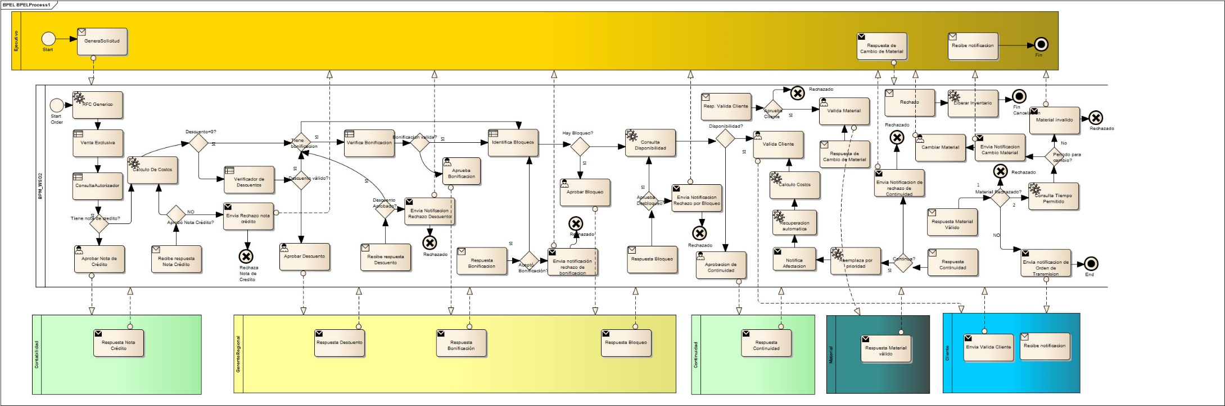

Existiendo dos flujos adicionales, el primero para identificar si es una Venta Exclusiva:

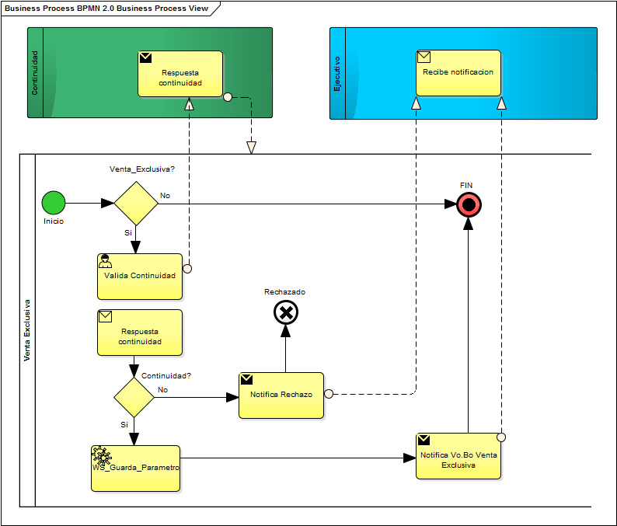

Y el segundo para identificar si la venta corresponde al uso de un RFC genérico:

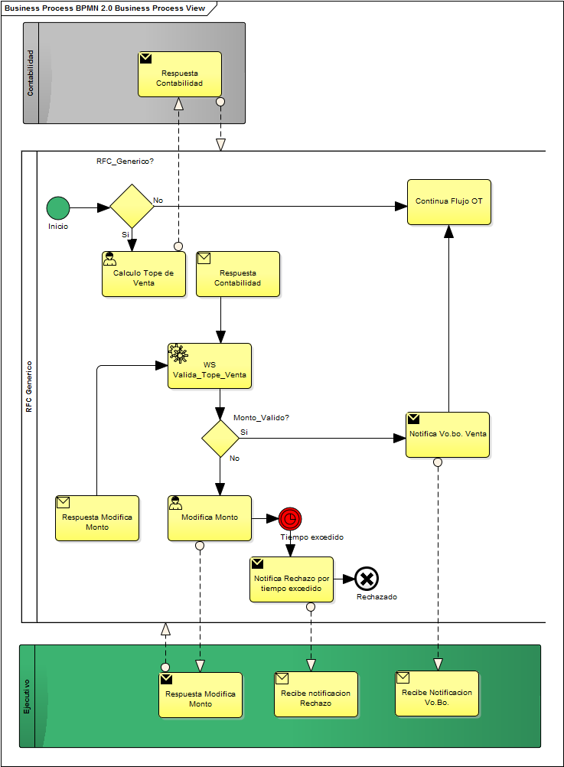

## Facturación

Para generar una factura, el sistema de publicidad deberá mantener comunicación con el portal de facturación, debiendo proveer a éste mediante servicios la información necesaria para los diversos procesos de facturación.

### Generar Factura

El usuario contador, tendrá la capacidad de generar facturas en el sistema, para lograrlo, deberá indicar la Orden de transmisión para la cual desea generar la factura, posterior a esto, se mostrará un formulario, en el cual el contador deberá indicar información adicional para concretar la factura.

### Cancelar Factura

El usuario contador podrá cancelar una factura deseada, debiendo indicar el folio de la factura.

### Reimprimir factura

El usuario contador podrá reimprimir una factura previamente realizada, esto mediante la indicación del folio de la factura.

### Reenviar factura

El usuario contador podrá reenviar una factura deseada, debiendo indicar el folio de la factura así como el correo electrónico al que desee que se envíe la factura.

### Proceso de facturación proporcionado por Megacable

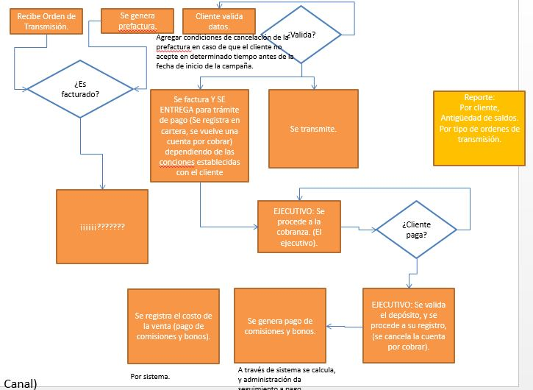

## Bonificaciones

Las bonificaciones hacen referencia a producto obsequio que los ejecutivos de venta pueden ofrecer a sus clientes en función de la compra y el nivel del ejecutivo. Dichos criterios se entienden de mejor manera con la siguiente imagen:

|  |  |  |  |  |  |
| --- | --- | --- | --- | --- | --- |
| **BONIFICACIONES** | | | | | |
|  | **PAGADO** | **BONIFICADO** | | | |
|  | **$** | **AAA** | **AA** | **A** | **B** |
| **EJECUTIVO** | **AAA** | 2 |  |  |  |
|  | **AAA** |  | **Y/O** 4 | **Y/O** 6 | **Y/O** 8 |
|  | **AAA** |  | 2 **+** | 4 |  |
|  | **AAA** |  |  | 4 **+** | 6 |
|  | **AA** |  | 2 |  |  |
|  | **AA** |  |  | **Y/O** 4 | **Y/O** 6 |
|  | **AA** |  |  | 2 **+** | 4 |
|  | **A** |  |  | 2 |  |
|  | **A** |  |  |  | **Y/O** 4 |
|  | **B** |  |  |  | 16 |

|  |  |  |  |  |  |
| --- | --- | --- | --- | --- | --- |
| **GERENTE REGIONAL** | **AAA** | 6 |  |  |  |
|  | **AAA** |  | **Y/O** 8 | **Y/O** 10 | **Y/O** 12 |
|  | **AAA** |  | 6 **+** | 8 |  |
|  | **AAA** |  |  | **8 +** | 10 |
|  | **AA** |  | 6 |  |  |
|  | **AA** |  |  | **Y/O** 8 | **Y/O** 10 |
|  | **AA** |  |  | 6 **+** | 8 |
|  | **A** |  |  | 6 |  |
|  | **A** |  |  |  | **Y/O** 8 |
|  | **B** |  |  |  | 10 |

|  |  |  |  |  |  |
| --- | --- | --- | --- | --- | --- |
| **GERENTE CORPORATIVO** | **AAA** | 10 |  |  |  |
|  | **AAA** |  | **Y/O** 12 | **Y/O** 14 | **Y/O** 16 |
|  | **AAA** |  | 10 **+** | 12 |  |
|  | **AAA** |  |  | 12**+** | 14 |
|  | **AA** |  | 10 |  |  |
|  | **AA** |  |  | **Y/O** 12 | **Y/O** 14 |
|  | **AA** |  |  | **10+** | 12 |
|  | **A** |  |  | 10 |  |
|  | **A** |  |  |  | **Y/O** 12 |
|  | **B** |  |  |  | 14 |
| **DIRECCION PUBLICIDAD** | **CUALQUIER NEGOCIACION MAYOR O ESPECIAL** | | | | |

En función a la tabla anterior, se puede interpretar que un ejecutivo por cada spot vendido en un horario triple a “AAA” puede obsequiar dos “AAA” o cuatro “AA” o seis “A” u ocho “B” o dos “AA” más cuatro “A”.

## Versionado

## Materiales

## Descuentos

Por cada venta los ejecutivos pueden ofrecer descuentos a sus clientes, dichos descuentos pueden ser ofrecidos en función de la siguiente tabla:

|  |  |  |  |  |  |
| --- | --- | --- | --- | --- | --- |
| **DESCUENTOS** | | | | | |
|  |  | **HORARIO** | | | |
|  |  | **AAA** | **AA** | **A** | **B** |
| **EJECUTIVO** | **DESCUENTO** | 20% | 30% | 40% | 50% |
| **GERENTE REGIONAL** | **DESCUENTO** | 66% | 75% | 80% | 80% |
| **GERENTE CORPORATIVO** | **DESCUENTO** | 80% | 80% | 80% | 90% |
| **DIRECCION PUBLICIDAD** | **CUALQUIER NEGOCIACION MAYOR O ESPECIAL** | | | | |

En función de dicha tabla se puede entender que; un ejecutivo, por cada spot vendido en un horario “AAA” puede ofertar un 20% de descuento, por cada spot vendido en horario “AA” puede ofrecer un 30% de descuento.

## Cotizador

Esta sección del sistema, inicialmente no contemplada como parte del alcanzable, se agregó por solicitud de los vendedores, en ella podrán estimar el costo de una serie de productos en función a su precio actual.

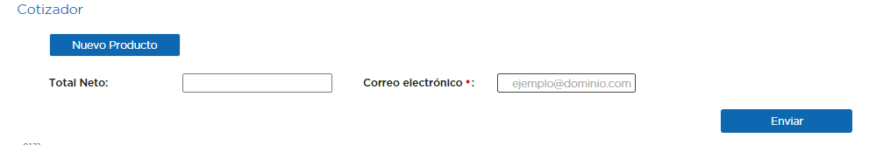

Al seleccionar el botón “Nuevo Producto” se mostrará una lista de los productos para que el usuario seleccione los deseados, tal como se muestra en la siguiente imagen.

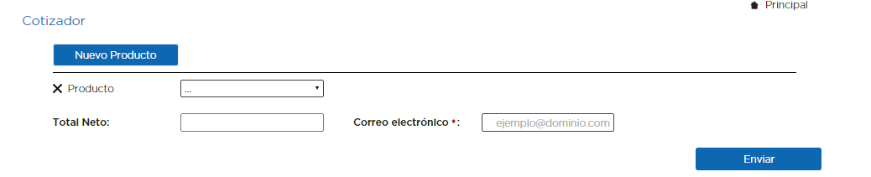

En función de los productos que se vayan agregando el campo “Total Neto” se irá actualizando, como se muestra en la siguiente imagen.

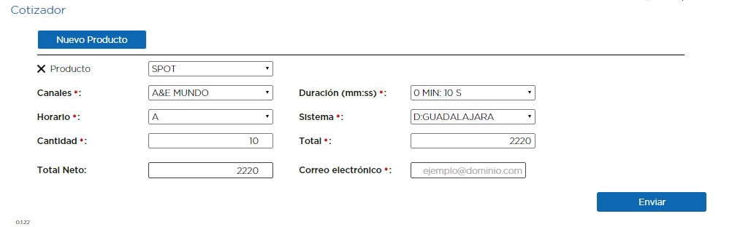

Al finalizar de agregar productos el usuario deberá agregar un correo electrónico al que desee que se envié la cotización.

## Inserción

Cada día, el sistema Megacable publicidad, deberá generar un archivo de inserción por cada canal que exista en cada sistema, es decir; el número de archivos generados por día se puede deducir de la siguiente formula **(Número de canales del sistema 1) + (Número de canales del sistema 2)+ …(Número de canales del sistema N).**

### Nomenclatura del archivo

El archivo que se generará para cada canal, deberá contener una nomenclatura como la que se observa en la siguiente imagen:



Dicha nomenclatura se entiende en función de lo siguiente:

1. El primer dígito (de izquierda a derecha), tomando como base el sistema hexadecimal, corresponde al mes en el que se genera, en donde:

* Enero = 1
* Febrero = 2
* Marzo = 3
* Abril = 4
* Mayo = 5
* Junio = 6
* Julio =7
* Agosto = 8
* Septiembre = 9
* Octubre = A
* Noviembre = B
* Diciembre = C

Por lo tanto, tomando como ejemplo la imagen anterior, se puede entender que ese archivo fue emitido el mes de enero.

1. El segundo y tercer dígito (de izquierda a derecha), tomando como base el sistema decimal, corresponde al día del mes en el que se genera, en donde el primero del mes se entenderá 01, el segundo 02 y así sucesivamente, considerando que el mayor número que se podría generar entre estos dos dígitos corresponde al 31.
2. El cuarto y quinto digito representan el canal se inserción (conocido como **traffic and billing cannel**, o bien como **número de red**), dicho número, es un número sucesivo que se le asigna al canal conforme se agrega al sistema. En la siguiente tabla se aprecia la relación:

|  |  |  |  |  |  |
| --- | --- | --- | --- | --- | --- |
| N° Red | Canal | N° de red | Canal | N° Red | Canal |
| 1 | DISCOVERY CHANNEL | 11 | WARNER | 21 | CNN EN ESPAÑOL |
| 2 | FOX | 12 | COMEDY CENTRAL | 22 | NATIONAL GEOGRAPHIC |
| 3 | MTV | 13 | DISCOVERY KIDS | 23 | UNICABLE |
| 4 | MTV HITS | 14 | GOLDEN | 24 | TRAVEL& LIVING CHANNEL |
| 5 | SONY | 15 | ANIMAL PLANET | 25 | PANICO |
| 6 | CARTOON NETWORK | 16 | STUDIO UNIVERSAL | 26 | TVC CINEMA PLATINO 2 |
| 7 | BIO. | 17 | Investigation Discovery (ID) | 27 | HISTORY CHANNEL |
| 8 | VIDEOROLA | 18 | DISTRITO COMEDIA | 28 | A&E MUNDO |
| 9 | TNT | 19 | GOLDEN EDGE | 29 | UNIVERSAL |
| 10 | E! ENTERTAIMENT | 20 | TELEHIT | 30 | Ritmoson |

|  |  |  |  |  |  |
| --- | --- | --- | --- | --- | --- |
| N° Red | Canal | N° de red | Canal | N° Red | Canal |
| 31 | DISCOVERY HEALTH | 41 |  | 51 | DISNEY XD |
| 32 | AXN | 42 | GLITZ | 52 | INFINITO |
| 33 | TIIN | 43 |  | 53 | NFL |
| 34 | TVC CINEMA PLATINO | 44 | FX | 54 | SYFY |
| 35 | BANDAMAX | 45 |  | 55 | BOOMERANG |
| 36 | TVC CINE MEXICANO | 46 | FILM ZONE | 56 | Latin American Sport |
| 37 | COSMOPOLITAN | 47 | CABLESPORTS | 57 | Fox Sport 3 |
| 38 | MGM | 48 |  | 58 | GOURMET |
| 39 | TELENOVELAS | 49 | VH1 | 59 |  |
| 40 | DE PELICULA | 50 | MUNDO FOX | 60 | AYM |

|  |  |  |  |  |  |
| --- | --- | --- | --- | --- | --- |
| N° Red | Canal | N° de red | Canal | N° Red | Canal |
| 61 | NICK JR | 71 | MILENIO | 90 | CASA CLUB |
| 62 | SPACE | 72 |  | 91 |  |
| 63 |  | 73 |  | 92 | ESPN |
| 64 | EFEKTO TV | 74 |  | 93 | ESPN 2 |
| 65 | NBA | 75 |  | 94 | FOX SPORT |
| 66 | FOX LIFE | 76 | KWTV | 95 |  |
| 67 | FOX SPORT 2 | 77 | TBS VERY FUNNY | 96 |  |
| 68 | WOBI | 78 |  | 97 | TVC |
| 69 | H2 | 79 |  | 98 | TVC DEPORTES |
| 70 | CINECANAL | 80 |  | 99 |  |

1. El sexto, séptimo y octavo dígito hacen referencia al N° de red y el Número de zona o inserción, por ejemplo, si un sistema tiene el N° de red 1, este deberá ser interpretado como 001. Al igual que con los canales, los n° de red se van creando conforme un sistema se da de alta y a criterio de quien lo dio de anta en su momento, por lo cual no es raro ver saltos grandes de un sistema a otro. En la siguiente tabla se muestran los N° Red:

|  |  |  |  |  |  |
| --- | --- | --- | --- | --- | --- |
| Sistema | N° Red | Sistema | N° Red | Sistema | N° Red |
| Xalapa | 10 | **Puebla** | 61 | **Culiacán** | 70 |
| Zacatecas | 12 | **Querétaro** | 64 | **Veracruz** | 72 |
| Zamora | 13 | **Toluca** | 66 | **Morelia** | 73 |
| Durango | 16 | **León** | 67 | **Zamora** | 75 |
| Tuxtla | 19 | **Torreón** | 68 | **Mazatlán** | 76 |
| Guadalajara | 51 | **Hermosillo** | 69 | **La Paz** | 77 |

|  |  |  |  |  |  |
| --- | --- | --- | --- | --- | --- |
| Sistema | N° Red | Sistema | N° Red | Sistema | N° Red |
| Tepic | 78 | **Mazatlán** | 157 | **San Miguel Allende** | 166 |
| san José del Cabo | 79 | **Obregón** | 158 |  |  |
| Colima | 81 | **Zacatecas** | 159 |  |  |
| Tuxtla | 151 | **Zamora** | 160 |  |  |
| Nogales | 154 | **Xalapa** | 161 |  |  |
| Los Mochis | 155 | **Salamanca** | 163 |  |  |

Por lo tanto, tomando en cuenta lo anterior, y el siguiente:



Se entiende lo siguiente:

1= Enero, 02= 2, 06= Cartoon Network, 067= León

### Archivos de verificación

Permiten verificar si la publicidad fue transmitida, también informa sobre la hora de inserción y el tipo de error en caso de que la publicidad no se haya transmitido.

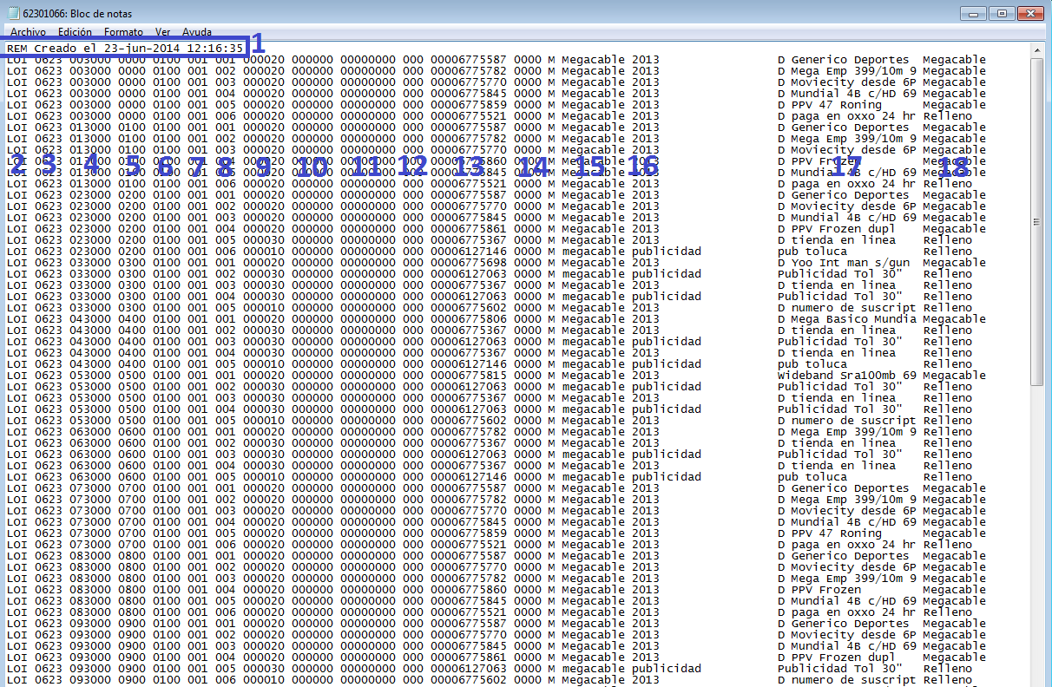

Para la correcta interpretación de un archivo de inserción y un verification file, es indispensable tener en cuenta los siguientes criterios:

1. Cuando al principio del archivo se coloca un “REM” (remainder), ingresando información extra, como fecha de creación y la hora de creación, también podrían agregarse otro tipo de información, como usuario, etc.
2. “LOI” indica que la siguiente fila contiene información a cargar (Load inf), así que cualquier línea a cargar deberá contener “LOI”, tal como se puede apreciar en la parte dos de la imagen anterior.
3. La columna marcada con el #3 indica la fecha, de la cual los dos primeros dígitos es el mes, y los dos siguientes representan el día, para el ejemplo de la imagen anterior, la fecha representada es el 23 de Junio.
4. La columna marcada con el #4 indica el horario de programación del corte, en donde los primeros dos dígitos indican la hora, los dos siguientes indican los minutos y los dos últimos indican los segundos.
5. La columna marcada con el #5, indica el inicio de la ventana de espera, por ejemplo: el corte marcado como 043000 (04:30 hrs), su ventana para esperar el cue tone, comenzará a las (04:00 hrs) y se tienen programados cinco cortes.
6. La columna marcada con el #6 informa el tiempo de espera de cada corte comercial, por ejemplo el evento de las 043000 (04:30 hrs), cuenta con una ventana de 0100 = 1 hora. Si tomamos como referencia la información de la columna 5 en donde informa que la ventana inicia a las 0400, entonces la ventana terminará a las 0500.
7. La columna marcada con el #7 se refiere al número de corte en un evento especial (Superbowl, Oscars, etc). Cuando la programación es normal sin evento especial, los cortes serán 001 como se muestra en la imagen anterior, sin embargo cuando se tiene un evento especial los cortes se identifican con un número consecutivo: 001, 002, 003 etc, esto se puede apreciar en la siguiente imagen:

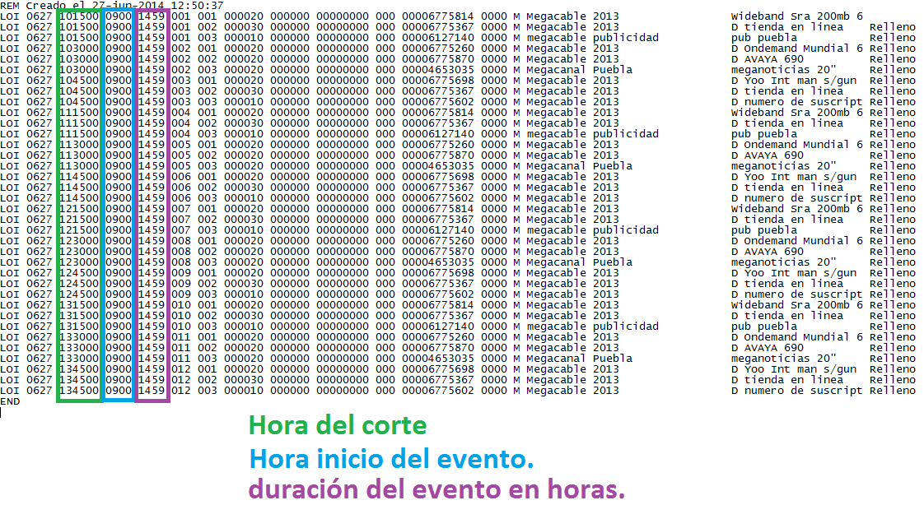

1. La columna marcada con el #8, hace referencia sobre la posición del spot dentro de cada corte comercial, como se amplía en la siguiente imagen:



En el ejemplo de la imagen anterior, el spot que saldrá primero en la inserción será el que está marcado como 001, posteriormente el 002 y así sucesivamente.

1. La columna #9, indica la duración de cada spot. Si por ejemplo tenemos el valor 000010= 10 segundos, 000030=30 segundos, 000100 = 1 minuto etc.
2. El valor de la columna 10 solo funciona en archivos VER, en los archivos SCH el valor siempre será “000000”

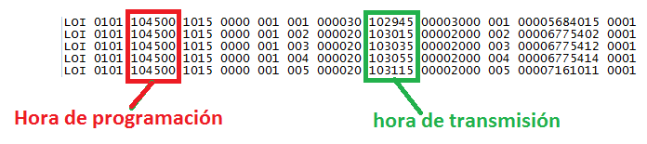

En la imagen anterior se puede apreciar como los spots del corte de las 10:45 fueron transmitidos 15 minutos antes, es decir, esta información solo se puede verificar en el verification file.

1. La columna #11 solo funciona para archivos VER, en el archivo SCH el valor se mostrará como “00000000”. Este valor indica cuantos segundos del spot fueron transmitidos por el sistema de inserción.

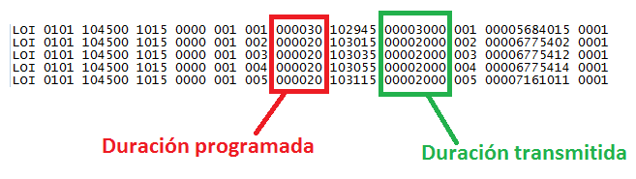

Este valor es útil para poder diferenciar cuando por error se programaron duraciones incorrectas. Por ejemplo, que el spot estuviera programado de 20” y el spot durara 30”.

1. La columna #12, solo se utiliza con archivos VER, en los archivos SCH se mostrará como “000”. Esta columna sirve para verificar el orden en cómo fueron transmitidos los spots programados:

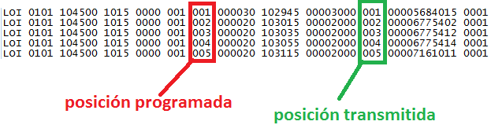

1. La columna #13, es la identificación del spot, este spot ID es el nombre del video con el que se sube al sistema de sea change

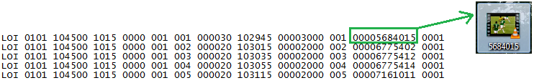

1. El siguiente campo es el correspondiente al Status code, el cual indica el status de cómo se transmitió el spot. Actualmente se usa el “0001” para indicar inserción correcta, sin embargo hay una serie de códigos que ayudar a identificar el status, dichos códigos se pueden apreciar en la imagen a continuación.

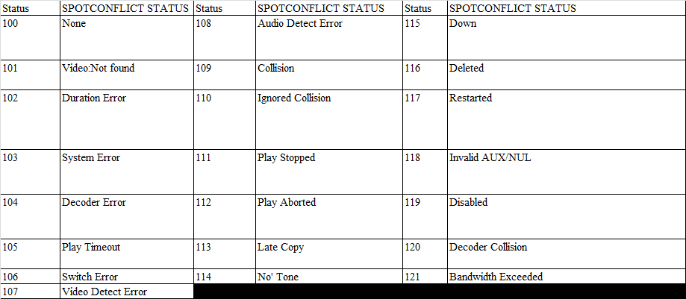

Adicional a los que se muestra en la imagen existen los siguientes:

|  |  |  |
| --- | --- | --- |
| Status | Spot Conflicts | CCMS extended error text |
| 0004 |  | Failed, Bypass On |
| 0005 |  | Failed, Logging Turned Off |
| 0006 | 7,8 | Failed, Bad Video |
| 0008 | 12 | Failed, User Abort |
| 0009 | 17 | Failed, Inserter Abort |
| 0010 | 15 | Failed, Device Not Ready |
| 0012 | 10,11 | Failed, Unknown Error |
| 0013 | 4 | Failed, Time Out |
| 0014 | 5 | Failed, Device Time Out |
| 0015 | 3 | Failed, System Error |
| 0016 | 18,19 | Failed, Operator Error |
| 0017 | 21 | Failed, Inserter Busy |
| 0018 | 6,20 | Failed, Insertion Conflict |
| 0019 |  | Failed, Directory Error |
| 0020 | 1,16 | Failed, No Ad Copy In Inserter |
| 0021 | 13 | Failed, Cued Late |
| 0022 | 9 | Failed, Channel Collision |
| 0023 | 14 | Failed, No Cue In Window |

1. La columna #15 muestra información del nombre del cliente (Máximo 24 caracteres, después de esto, desplaza información de otras columnas). Este campo no soporta caracteres especiales.

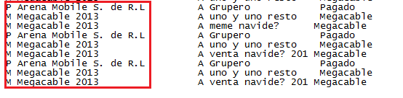

1. La columna #16 indica el nombre del spot contará con un máximo de 19 caracteres, después de esto desplaza información de otras columnas. Este campo no soporta caracteres especiales.

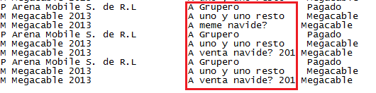

1. La columna #17 indica la prioridad del spot: Pagado, Cortesía, Intercambio etc.

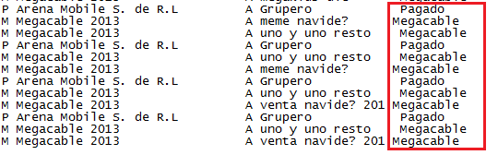

## Reportes

Los reportes comprendidos en el sistema son en función de los módulos y datos que éste alberga, a continuación se enlistan los elementos que integran la entrega del proyecto: